FM mini vysielač (ploštica )

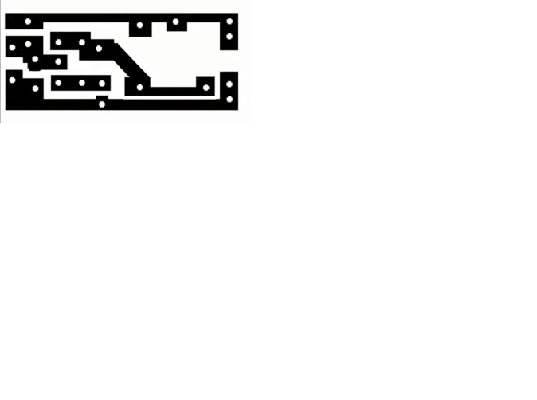
anténa -
elektorlicky Mic mikrofón -
1n keramicky kondenzátor -
4K7 odpor -
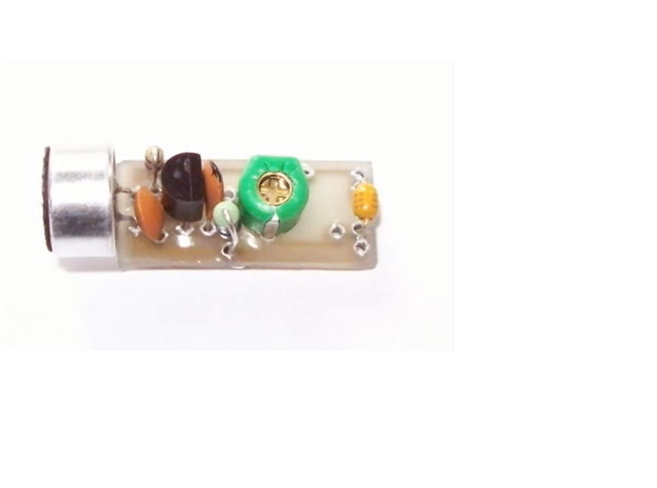
330R odpor -
tranzistor 2N3904 - BC547 -
4p7 keramicky kondenzátor -
22n keramicky kondenzátor -
10-40p ladiaci kondenzátor -
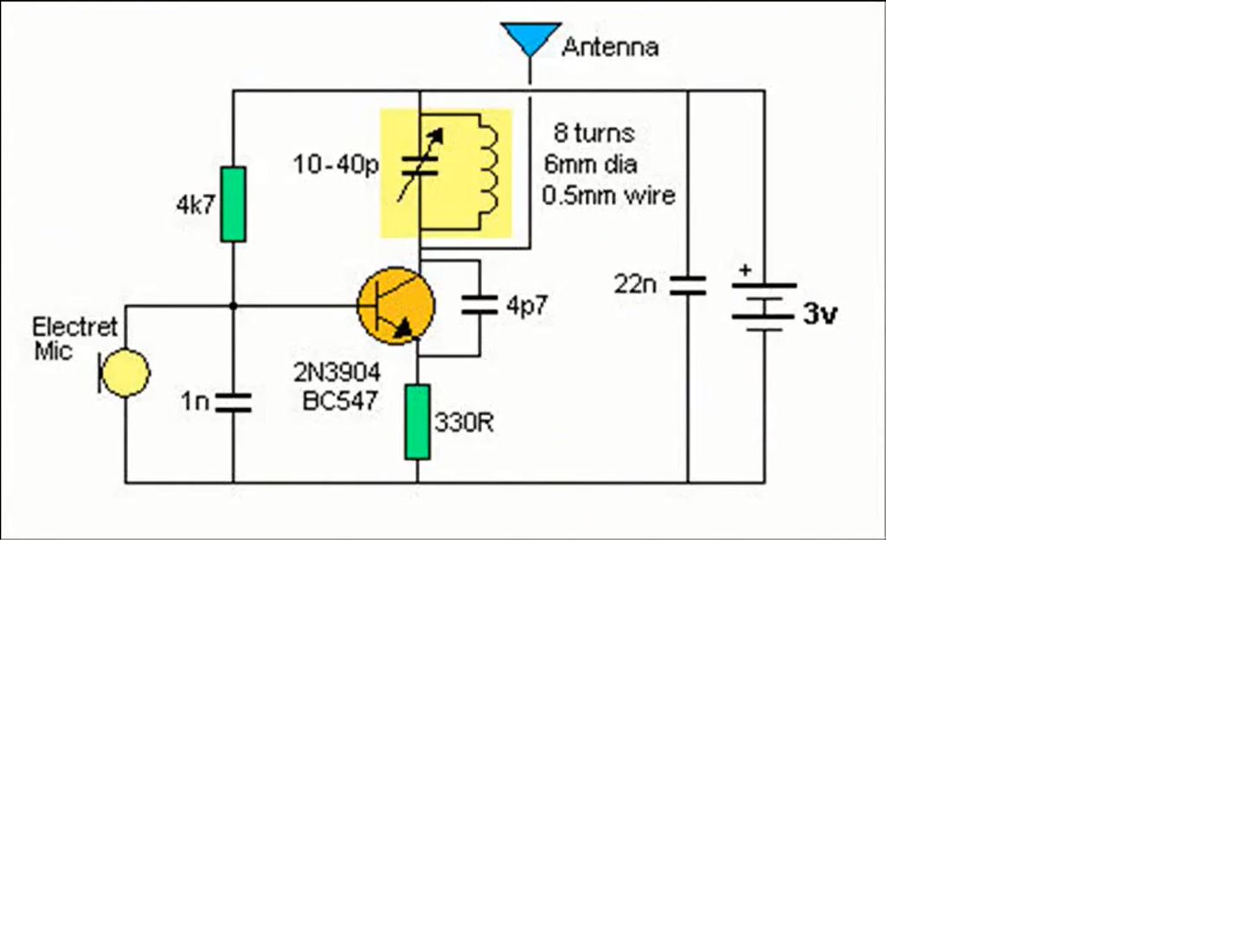
cievka 8 závitov 6 vrták 0,5 drôt -

